|  |  |  |  |  |  |  |  |  |
| --- | --- | --- | --- | --- | --- | --- | --- | --- |
| 分类号 |  | |  | | | 密 级 | |  |
| U D C |  | |  | | | 编 号 | | 0001 |
|  | | | | | | | | |
| **读 书 笔 记** | | | | | | | | |
|  | | | | | | | | |
| Gradle | | | | | | | | |
|  | |  | |  |  | |  | |
|  | |  |  | |
|  | |  |  | |
|  | |  |  | |
|  | |  |  | |
|  | |  |  | |
|  | | | | | | | | |
| By key.guan  May, 2017 | | | | | | | | |

# 前 言

Gradle Recipes for Android （英文版） 介绍了Gradle在Android开发过程中的常见运用。本文即是对该书的读后笔记,重点以[3]为参考撰写此文。

关于本书本书包含 Gradle 作为 Android 项目的构建系统时相关的实用技巧。Gradle 是 Java 世界中最著名的构建工具之一，并正在逐渐扩展到其他语言，如 C++。Google 的 Android 团队在2013年春天正式将Gradle作为首选的构建系统，之后其使用人群也在逐渐稳固增长。  
 因为 Gradle 来自 Groovy 生态系统，很多 Android 开发者可能不熟悉。然而对于 Java 开发人员来说学习 Groovy 是非常容易的。本书的目的是通过示例帮你使用 Gradle 完成Android 应用程序中最常见的一些构建任务。  
 所有的示例使用的 Android SDK 的版本都是 23，模拟器使用的是 Marsh-mallow (Android 6) 或 Lollipop (Android 5.*)。使用 Android Studio 2.0 或者 2.1（beta）作为主要的 IDE，其中集成了 Gradle 2.10 或者更高版本作为构建工具。  
 预备知识  
 Android 的 Gradle 插件至少需要一些 Java、Groovy、Gradle 和 Android 的知识。学习这些中的每一个主题，都能找到一整本书，所以本书中不会详细讲解每一个主题。  
 本书主要针对那些熟悉 Android 开发的人。本书没有提供很多 Android 背景，但是所有示例代码都能够在本书的 Github Repo 中找到。理解 Android 意味着理解 Java，所以本书假设读者也熟悉 Java。  
 然而本书假设读者对 Groovy 和 Gradle 的了解有限。附录 A 包含对 Groovy 语法和技巧的快速总结。在介绍具体事例的时候也会复习一些遇到的 Groovy 概念。附录 B 有一些基本的 Gradle 信息，但是本书本身就会详细地讨论 Gradle。除了这些局限以外，本书尽可能地被设计得很独立，在合适的地方提供了外部参考（特别是文档）的链接。  
 本书广泛应用了 Android Studio, 因为它是目前 Android 开发时官方唯 一支持的 IDE。Android Studio 提供了关于 Gradle 的视图和工具，我们在描述很多技巧的时候会展示。虽然本书并不是一本 Android Studio 的教程，但是其相关功能还是在可能的时候被提及到，而且如果因此而帮助读者学习了 IDE, 那就更好了

**关键词**：Gradle；Android Stdio；构建

# Android开发Gradle基础

提到了gradle 在android开发中使用，常见属性配置，从命令行和AS分别怎样构建APK，依赖的添加和仓库配置。可参见：[Gradle系列《一》](http://blog.csdn.net/cai_iac/article/details/51860419)

## 什么是Gradle

Gradle是一个基于Apache Ant和Apache Maven概念的项目自动化建构工具。它使用一种基于Groovy的特定领域语言来声明项目设置，而不是传统的XML。当前其支持的语言限于[**Java**](http://lib.csdn.net/base/javase)、Groovy和[Scala](http://lib.csdn.net/base/scala)，计划未来将支持更多的语言。——维基百科

以下简要介绍几个相关概念：

1. 建构工具做的工作包括：编译源代码、运行测试、拷贝Class文件到目标目录、签名、打包、依赖管理等。目的是让开发人员更加专注于代码的编写。

2. **Groovy**：是Java平台上设计的面向对象编程语言。这门动态语言拥有类似Python、Ruby和Smalltalk中的一些特性，可以作为Java平台的脚本语言使用。Groovy的语法与Java非常相似。

相对于Ant和Maven来说，Gradle可以算是新一代的自动化构建工具，而且Gradle在基于它们的基础上优化的同时还可以兼容这两者。

## Gradle与Android Studio

Android Studio(以下采用缩写AS)采用的构建工具即Gradle，Gradle可以辅助我们简化很多复杂的操作流程如：依赖管理、多渠道打包、签名信息配置、批量修改生成的apk文件名等，因此学习Gradle显得更为重要。当然，以下的介绍的Gradle相关特性和使用都是以AS为例的。

## **AS工程与Gradle相关的目录**

使用Android Studio新建一个工程之后，其目录结构是这样的（需要强调一下，以下的目录结构以及文件内容都只是新建项目时默认的样子，更高级的用法以及特点将会在后续的章节提及）：   
├── app········· #Android App目录   
│ ├── app.iml···············AS识别项目的配置文件   
│ ├── **build**··················**#模块构建输出目录（代码编译后生成的文件存放的位置、生成的Apk文件等）**   
│ ├── **build.gradle**····**#module构建脚本**   
│ ├── libs····················· 相关库文件目录   
│ ├── proguard-rules.pro··proguard混淆配置   
│ └── src·······················源代码，资源等   
│   
├── **build**··············**#构建输出目录**   
│ ├── generated   
│ └── intermediates   
│   
├── **build.gradle**·····**#工程构建文件**   
│   
├── **gradle**   
│ └── wrapper   
│   
├── **gradle.properties**······**#gradle相关的全局属性设置**   
├── gradlew ·························#[**Linux**](http://lib.csdn.net/base/linux)下的gradle wrapper可执行文件   
├── gradlew.bat ·················**#windows下的gradle wrapper可执行文件**  
├── local.properties···········配置Androod SDK位置文件   
└── **settings.gradle**··········**#工程配置**   
 接下来详细介绍几个与Gradle相关的文件以及目录。

### **build.**gradle

顶级构建文件，可以为所有子项目/模块添加常用的配置选项。见Code 1‑2

Code ‑ build.gradle

|  |
| --- |
| //buildscript中的声明是gradle脚本自身需要使用的资源  //可以声明的资源包括依赖项、第三方插件、maven仓库地址等。  buildscript {  repositories {  jcenter() //使用jcenter库  //mavenCentral()  }  dependencies {  // 配置使用gradle所需要依赖的插件版本库  classpath 'com.android.tools.build:gradle:2.1.0'  //注意：不要在这里配置项目所需要的依赖  }  }  //项目自身所需要的一些配置  allprojects {  repositories {  jcenter()  }  } |

tools.build:gradle这个依赖，**不要误解**为就是gradle的版本！但这个其实是Google为了让我们能够在AS中使用Gradle而提供的一个**插件库**，例如：我们熟知的apply plugin: ‘com.Android.application’就是来自这个插件库.

### **app/build.gradle**

模块（module）中的构建文件，对当前模块生效。开发过程中最需要注重的一个文件，应用的相关特性都在这里进行配置。

Code ‑

|  |
| --- |
| //apply是gradle的一个函数  //若该module是应用（application）模块，则com.android.application  //若library则为 'com.android.library'）  apply plugin: 'com.android.application'  android {  //编译项目所用的SDK版本(即编译时的API版本)，com.android.support与//这个一致,建议采用最新版本  compileSdkVersion 23  //构建工具版本  buildToolsVersion "23.0.3"  defaultConfig {  //安装时，依据该ID区分是否为同一个应用  applicationId "com.wiky.supporttest"  //最低支持的系统版本（必须>=所有依赖库所支持的最低版本）  minSdkVersion 9  targetSdkVersion 23  versionCode 1  versionName "1.0"  }  // buildTypes是构建类型，常用的有release和debug两种，可以在这里面启用混淆，启用zipAlign以及配置签名信息等。后面再具体介绍  buildTypes {  release {  minifyEnabled false  proguardFiles getDefaultProguardFile('proguard-android.txt'), 'proguard-rules.pro'  }  }  }  //该module所需的依赖库配置  dependencies {  compile fileTree(dir: 'libs', include: ['*.jar'])  testCompile 'junit:junit:4.12'  compile 'com.android.support:appcompat-v7:23.3.0'  } |

关于compileSdkVersion 和 buildToolsVersion这两个版本，在我们导入一些开源的项目时，也是需要关注的。最好在导入项目之前，找到对应的build.gradle文件，然后将其版本号改为当前可正常使用的版本号（即你本地能够顺利运行的项目中对应的版本号）。这样可以很大程度上避免导入项目时的“卡死”（构建中…）现象。

### **settings.gradle**

这个文件是全局的项目配置文件，里面主要声明一些需要加入 gradle 的 module，即告诉gradle项目中有哪些模块（module）需要处理，文件内容：

* include ':app'，表示settings.gradle与app在同一级目录，有多个module的话，格式如：include ':app', ':otherModule',.....
* includeFlat ‘K-Core’，表示settings.gradle的父目录（settings.gradle/..）与K-Core在同一级目录

### gradle.properties

该文件配置了一些builde.gradle中需要用到的常（变）量、编译优化。比如：

org.gradle.daemon=true

org.gradle.parallel=true

org.gradle.jvmargs=-Xmx8000M -XX:MaxPermSize=1024m

module_KCore = k.kcore:K-Core:1.1.1

MAVEN_URL=http://IP/nexus/

### gradle-wrapper

它允许你的机器在不需要安装运行的情况下就能运行Gradle脚本（我们在下载AS后可以直接开始使用gradle、开发项目，而无需另外下载及安装gradle，主要归功于这一特性），而且更重要的是它确保了build脚本运行在指定版本的Gradle。它会从中央仓库中自动下载Gradle，解压到你的文件系统，然后用来build。

## Gradle版本与插件库的版本升级

Gradle 是新一代的自动化构建工具，他是一个独立的项目，跟 AS、Android 无关。但是Google在开发和设计AS时，选择了Gradle来作为他的构建工具，因此为了在AS中可以使用Gradle，也就有了我们上面所提到的tools.build:gradle所对应的这个插件库（Android Gradle Plugin），使得gradle文件支持android{}等语法已经相关关键字的使用。

由此可见，我们Gradle的版本应该是与插件版本是相关的，从官网（[Android Plugin for Gradle Release Notes][3]）可以看到这张关系图：

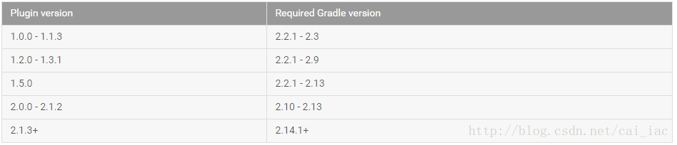

现在Gradle的版本3.+应该是对应插件版本2.2.+

### 插件版本升级

当前版本号：classpath 'com.android.tools.build:gradle:2.2.2'

升级办法：直接修改版本号，然后点击Sync now，处理完即可。由于这个版本是直接有Google来控制的，因此当有新的版本出现时，这个位置将会给出一个警告的提示甚至是直接弹出提示你可以升级了。

### 升级gradle版本

版本查看：gradle/wrapper下有一个gradle-wrapper.properties文件，即表示了当前Gradle（Wrapper）的下载路径以及版本（3.1）。[最新的版本官网查看](https://services.gradle.org/distributions)。

|  |
| --- |
| distributionUrl=https\://services.gradle.org/distributions/gradle-3.1-all.zip |

升级原理：由于Android Studio中已经默认支持了Gradle的使用，所以会发现我们在从未手动进行Gradle的下载、安装的情况下也能正常工作。这是因为AS（IDE）在我们创建一个新的Android App的时候，会自动生成gradlew(Gradle Wrapper)的相关文件以及脚本（在Window平台下，为gradlew.bat）。若当前不存在Gradle,则这些文件便会自动下载及安装Gradle。（若不存在对应版本）它将会在我们第一次使用gradlew（如输入指令：gradlew -v）的时候开始下载安装。（注意，Gradle Wrapper对应的指令是gradlew而不是gradle）。

升级方法1：当我们有需要更新Gradle(Wrapper)版本时，即通过修改distributionUrl的路径即可，版本信息可见：[Gradle版本仓库](https://services.gradle.org/distributions),，以Window系统为例，下载完的文件通常存在于/Users/”your pc_name”/.gradle/wrapper/dists,还有源代码可以看。All后缀的文件较大80M，国外网速很慢，慢慢等待吧，15min。

踩坑记录（升级方法2）：在安装Android Studio2.3最新版后，vpn翻墙不稳定造成，gradle包下载是发生错误，有可能损坏了。包大小异常，因此采用手动升级

1. 直接从官网（或者[其他网站](http://download.csdn.net/detail/t6546545/9732412)）下载gradle-3.3-all.zip压缩包。

2. 将/User/用户名/.gradle/wrapper/dists/gradle-3.3-all/55gk2rcmfc6p2dg9u9ohc3hw9目录下的所有文件删除， 复制压缩包到55gk2rcmfc6p2dg9u9ohc3hw9目录下，不用解压

3. 重启Android Studio，创建一个新项目验证，成功sync

# Gradle高级用法

很多配置也可以通过GUI配置

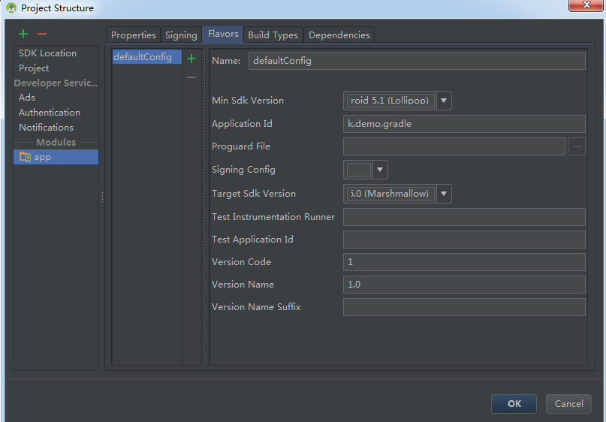

## app/build.gradle

这里面的配置是与我们应用开发最为息息相关的。首先，先看看我们都可以在这个文件中配置哪些内容（功能）。另外，这里略去了部分上文提到的一些配置：

Code ‑ app/build.gradle

|  |
| --- |
| android {  defaultConfig {  //默认配置项  }  buildTypes {    }  compileOptions {  // Java 的版本配置  //配置使用JDK1.8（8），比如需要使用Lambda特性时，那么就可以在这里进行JDK版本的配置  sourceCompatibility JavaVersion.VERSION_1_8  targetCompatibility JavaVersion.VERSION_1_8  }  sourceSets {  //源码设置(项目目录结构的设置)  }  packagingOptions {  //打包时的相关配置  }  lintOptions {  //编译的 lint 开关，程序在buid的时候，会执行lint检查，有任何的错误或者警告提示，都会终止构建，我们可以将其关掉。  //abortOnError false  }  productFlavors {  //产品发布的一些东西，比如渠道、包名等  flavor1 {  }  flavor2 {  }  }  signingConfigs {  //签名的配置  release {  }  }  } |

### buildTypes

|  |
| --- |
| 1. release { 2. //为发布版本启用混淆 3. minifyEnabled true 4. //混淆文件 5. proguardFiles getDefaultProguardFile('proguard-android.txt'), 'proguard-rules.pro' 6. } 7. debug { 8. //同时在一台设备安装debug和release版apk。 9. applicationIdSuffix ".debug" 10. } |

这里有一些可能用到的属性以及他们的默认值：

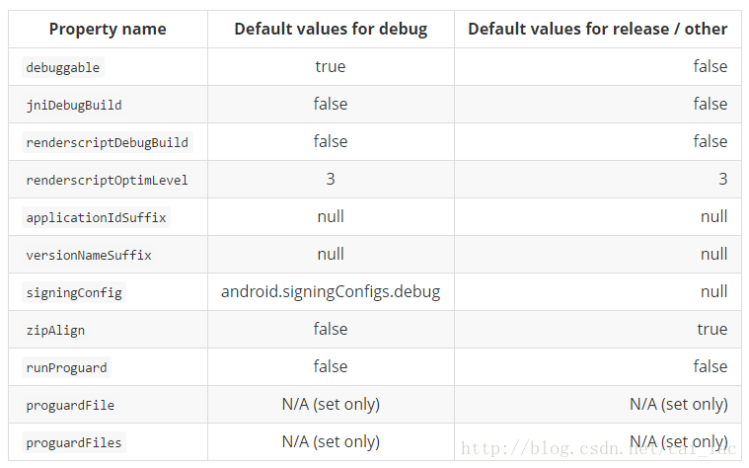

除了以上属性之外，Build Type还会受项目源码和资源影响： 对于每一个Build Type都会自动创建一个匹配的sourceSet。默认的路径为：src/(buildtypename)/

### compileOptions–配置JDK版本

Groovy中花括号包含的部分成为一个闭包（Closure），compileOptions 是一个 Method， 它的参数是一个闭包，这个闭包内依次执行了两个方法 -- sourceCompatibility 和targetCompatibility， 参数都是JavaVersion.VERSION17。

|  |
| --- |
| 1. compileOptions { 2. //配置使用JDK1.8（8），比如需要使用Lambda特性时，那么就可以在这里进行JDK版本的配置 3. sourceCompatibility JavaVersion.VERSION_1_8 4. targetCompatibility JavaVersion.VERSION_1_8 5. } |

### **sourceSets**

配置项目的目录结构，其中较为常见的一个应用场景是，将Eclipse 中的项目迁移至AS，由于两者目录结构相差较大，所以需要手动指定，部分代码如：

|  |
| --- |
| sourceSets {  main {   * + - 1. manifest.srcFile 'AndroidManifest.xml'       2. java.srcDirs = ['src']       3. resources.srcDirs = ['src']       4. aidl.srcDirs = ['src']       5. renderscript.srcDirs = ['src']       6. res.srcDirs = ['res']       7. assets.srcDirs = ['assets']       8. jniLibs.srcDirs = ['libs']   }  } |

### lintOptions

入口：菜单Analyze->Inspect Code

现在忽然明白了当初tony哥说的静态代码分析工具！

lint是一种静态程序分析工具，用来标记源代码中，某些可疑的、不具结构性（可能造成bug）的段落。可以用来检查代码中潜在的问题并且提高代码的正确性，安全性，可用性，国际化和性能。

引用官方文档中的一张图：

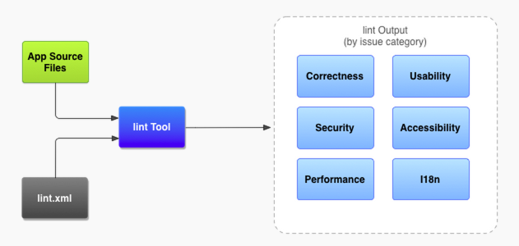很直直观的表达了lint.xml文件的作用，通过lint.xml和lint Tool共同作用就可以检查代码中的问题。比如团队项目，因为每个人的代码习惯都是不一样的，并且会定义很多的资源文件，这样日积月累下来，apk的大小就会不必要的增大很多，配置unUseResources，可以删掉好多不用的资源文件，给apk瘦身。

检查结果在 Android Lint –> Unused resources.

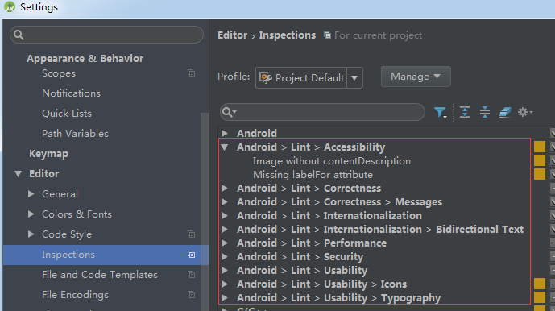

使用方法：可以为特定 variant 运行 lint，例如 ./gradlew lintRelease，或为所有 variants 运行（./gradlew lint），这种情况下会生成一份包含特定版本存在的问题的详细报告。我们可以在AS里对报告样式、级别等继续设置：

|  |
| --- |
| lintOptions {  // if true, stop the gradle build if errors are found  abortOnError false  // if true, only report errors  ignoreWarnings true  // if true, treat all warnings as errors  warningsAsErrors true  // turn off checking the given issue id's  disable 'TypographyFractions','TypographyQuotes'  // turn on the given issue id's  enable 'RtlHardcoded','RtlCompat', 'RtlEnabled'  // check *only* the given issue id's  check 'NewApi', 'InlinedApi'  // if true, generate an XML report for use by for example Jenkins  xmlReport false  } |

**关闭方法，@SuppressLint("NewApi")**

### **packagingOptions –打包时的相关配置**

当项目中依赖的第三方库越来越多时，有可能会出现两个依赖库中存在同一个（名称）文件。如果这样，Gradle在打包时就会提示错误（警告）。那么就可以根据提示，然后使用以下方法将重复的文件剔除。

|  |
| --- |
| packagingOptions {  //这个是在同时使用[butterknife、dagger2](http://blog.csdn.net/m00123456789/article/details/54693454)做的一个处理（待验证）。同理，遇到类似的问题，只要根据gradle的提示，做类似处理即可。  exclude 'META-INF/services/javax.annotation.processing.Processor'  } |

### productFlavors

### signingConfigs–应用签名配置

|  |
| --- |
| 1. android { 2. signingConfigs { 3. release { 4. //签名证书文件 5. storeFile file("release.keystore") 6. //别名 7. keyAlias "release" 8. //key的密码 9. keyPassword "123456" 10. //证书的密码 11. storePassword "123456" 12. } 13. debug { 14. } 15. } 16. //需要注意的是：配置好签名信息后，需要在buildTypes配置使用 17. buildTypes { 18. release { 19. signingConfig signingConfigs.release 20. } 21. debug { 22. } 23. }   } |

当然，应用签名可以借用AS(build – > generate signed apk）提供的图形化界面来完成，如:

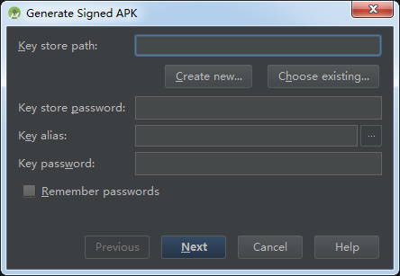

### 批量修改生成的apk文件名

|  |
| --- |
| 1. //获取并格式化时间信息，注意，应该是与android{}同一层级 2. def buildTime() { 3. return new Date().format("yyyy_MM_dd", TimeZone.getTimeZone("UTC")) 4. } 5. android { 6. buildTypes { 7. release { 8. //只针对release版本进行配置 9. applicationVariants.all { 10. variant -> 11. variant.outputs.each { 12. output -> 13. def outputFile = output.outputFile 14. if (outputFile != null && outputFile.name.endsWith('.apk') && 'release'.equals(variant.buildType.name)) { 15. // 输出apk格式命名如：Gradle_v1.0_2016_07_01_wandoujia.apk 16. def fileName = "Gradl_v${variant.versionName}_${buildTime()}_${variant.flavorName}.apk" 17. output.outputFile = new File(outputFile.parent, fileName) 18. } 19. } 20. } 21. } 22. } 23. } |

### 自定义你的BuildConfig

BuildConfig.[Java](http://lib.csdn.net/base/javase)是Android Gradle自动生成的一个java类文件，无法手动编译，但是可以通过Gradle控制，也就是说他是动态可配置的。比如在build.gradle中配置**buildConfigField “boolean”, “LOG_DEBUG”, “false”**后，我们点击“Sync now”后，即可在代码中使用BuildConfig.java新加的LOG_DEBUG属性，如：

|  |
| --- |
| public final class BuildConfig {  //...  // Fields from build type: debug  public static final boolean LOG_DEBUG = true;  } |

buildConfigField 一共有3个参数，第一个是数据类型，即新增成员变量的类型（与Java的类型是对等）；第二个参数是成员变量名，如：LOG_DEBUG；第三个参数是常量值。

以下我们介绍一种常见的用法，场景：我们需要在debug版本包中输出log，而不希望在release版本中输出log，那么就可以通过以下方法进行配置（当然，我们代码中的log开关是使用BuildConfig中相关属性进行设置的）：

另外，还用一种常见的情况是：当我们的服务器有debug和release环境时，我们可能也需要在App对应的版本中配置对应的信息。如在debug版本中配置服务端debug环境对应的url。这样我们在开发的过程中将减少很多麻烦的工作。

此外，在对特定渠道包处理时进行特定的配置。

总之，在定义常量的时候，就可以考虑使用这个方法.

## AndroidManifest

### 占位符manifestPlaceholders

我们知道，项目中的很多配置都需要在这里定义。而当在需要生成多个版本并要为每个版本配置相应的属性值时，以我们最基本的做法（每生成一个版本前修改对应的属性值）来看，这将是一件麻烦的事情。现在Gradle为我们提供了一个解决方案，就是利用manifestPlaceholders，进行动态赋值。它的使用有点类似HashMap。现在还是以地图key的配置举例：我们需要在AndroidManifest里配置一个name为ampapkey的meta-data，这样这个meta-data的值就表示这个apk。

|  |
| --- |
| serverApp {  buildConfigField "boolean", "BUILD_KPAD", "false"  applicationId = appId1  manifestPlaceholders = [packagePlace: applicationId1, applicationLabel: "@string/app_name", amapKey: "amapKey"]  }  clientApp {  buildConfigField "boolean", "BUILD_KPAD", "false"  applicationId = appId2  manifestPlaceholders = **[packagePlace: applicationId2, applicationLabel: "@string/app_name", amapKey: "amapKey2"]**  } |

可以发现，AndroidManifest中的一些属性值也是可以动态改变的，这样在对特定包进行特定处理也将变得十分方便，更多的用法依次类推即可

### AndroidManifest合并原理

Android Studio工程通常包含多个AndroidManifest文件，最终构建成APK时，会合并成一个AndroidManifest文件

#### 合并冲突规则（merge conflict rules）

合并冲突，是指多个Manifest文件中含有同一属性但值不同时，默认合并规则解决不了从而导致的冲突。当冲突发生时，高优先级的Manifest属性值会覆盖低优先级属性值。这个优先级规则由高到低依次是：

1. **buildType下的Manifest设置**
2. **>productFlavor下的Manifest设置**
3. **>主工程src/main**
4. **>dependency&library**

|  |  |  |  |
| --- | --- | --- | --- |
|  | 无属性 | 有属性（默认值） | 有属性（自定义值） |
| 无属性 | H=L | L | L |
| 有属性（默认值） | H | H=L | L |
| 有属性（自定义值） | H | H | 按照上述规则Merge，可能有confict |

当然还存在例外情况：

* uses-feature android:required和uses-library android:required默认值都是true，根据OR规则合并
* 如果不指定uses-sdk，默认的minSdkVersion和targetSdkVersion值为1，当发生冲突时将使用高优先级的值。若不指定targetSdkVersion，其值等于targetSdkVersion：当library工程的minSdkVersion比主工程src/main中的minSdkVersion低时会产生冲突，此时需要添加overLibrary标记解决冲突；当library工程的targetSdkVersion比主工程src/main中的大时，合并过程会增加一些权限保证library工程能正常运行
* 每个Manifest文件只和其子Manifest文件的属性合并
* <intent-filter>的合并规则是叠加而不是覆盖

默认的合并不能解决冲突的时候，需要用合并冲突标记

#### 合并冲突标记

合并冲突标记，是android tools namespace中的一个属性，用来解决默认冲突规则解决不了的冲突。主要包含以下几个：

|  |  |  |
| --- | --- | --- |
|  |  |  |
| merge | 默认合并操作。 |  |
| replace | 高优先级替换低优先级Manifest文件中的属性 | **tools:replace="android:label,android:icon"**  <**application  android:label="lableHigh"  android:icon="@drawable/ icon High"  tools:replace="android:label,android:icon"** >  <**activity android:name=".activity.DemoYst1Activity"**/> </**application**>  代表用**lableHigh，iconHigh** |
| strict | 属性相同而值不同时会报错，除非通过冲突规则resolved，如replace |  |
| merge-only | 仅合并低优先级的属性 |  |
| remove | 移除指定的低优先级的属性 |  |
| remove-All | 移除相同节点类型下所有低优先级的属性 |  |

注：节点层面默认使用**merge**，属性层面默认使用**strict，**[**更多实例**](http://mouxuejie.com/blog/2016-02-05/androidmanifest-merge/)

**Meget日志：**

**GradleDemo\app\build\outputs\logs\** **manifest-merger-yst1-debug-report**

# 构建类型和定制

这一章主要解决了以下几种问题：

1. 当debug/release版本有部分代码或者资源需要不同的时候如何处理？   
2. 当debug与release两个版本不够满足具体情况时，比如我需要：免费版（debug/release）、收费版（debug/release）时如何处理？

你可能会疑问，为何不在代码里面作逻辑判断，来区分构建类型，弊端：容易被破解，类数量将会增大，dex的装载类是有数量限制的；加载冗余的类浪费空间。

## 区别debug /release版本

当我们在进行正式项目开发的时候，通常会有debug、release版本的区别，这两个版本中可能会有部分代码实现不同。而如果我们需要打对应版本应用包之前都要调整代码的话，那会显得十分麻烦。或者说为两个版本分别建立独立的项目，但这在代码同步、Git管理上也是相当麻烦的。在这里介绍一种比较合适的解决方式（使用Android Studio）：

### 独立工程下区别

1. 建立debug、release版本对应的目录
2. 接下去我们分别在debug与release对应的包路径下建立Java文件Util.java：注：debug与release中放置两个版本有区别的部分，而公共代码还是放置在src/main中，而且main中不能存在与debug、release中（同包名）相同的类。
3. 菜单-》Build-》Select Build Variant：选择我们想要的版本，点击运行。如果没有被编译进去，文件右下角将会有个红色圆圈
4. 以上只涉及到代码的区别，为不同的版本设置不同的资源文件，那么要如何设置不同的资源文件呢，类似处理。

如下图：

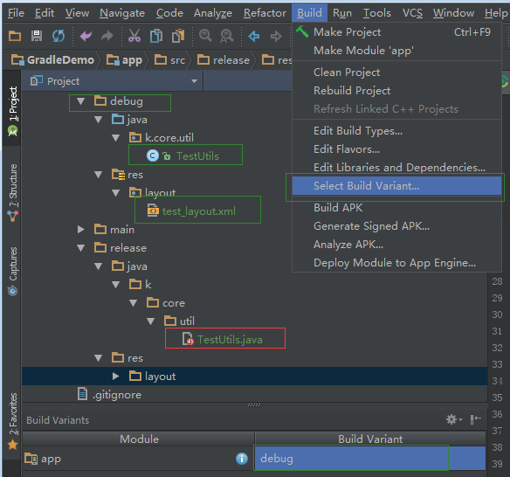

### 依赖工程Library(Module)区别

Module里对应版本的代码与资源的控制方式都和上面提到的一致，这里主要介绍一下如何配置相关gradle文件。添加完的目录结构：

1）lib(Module)中的build.gradle

|  |
| --- |
| android {  //... ...  publishNonDefault true //仅需要额外加一句  } |

2）app(Module)中的build.gradle

|  |
| --- |
| dependencies {  //... ...  debugCompile project(path: ':klib’, configuration: 'debug') //app debug版本依赖lib的debug版本  releaseCompile project(path: ':klib’, configuration: 'release')  } |

3）现在切换编译选项的时候app的release/debug就可以联动同步切换klib的release/debug。但切换klib不会同步。

## 多个flavor

当debug与release两个版本不够满足具体情况时，我们还可以利用Product flavors。情景：应用需要一个免费（free）的版本和一个收费(paid)的专业版本。

1)创建对应目录，与上面提及的debug、release目录建立步骤一致。

2)在build.gradle中配置对应的Product flavors。

|  |
| --- |
| android {  productFlavors {  //注意名称需要与项目中目录名一致  free {  }  paid {  }  }  } |

3)配置运行完gradle后，会发现，现在有4个版本了，分别为：

free – debug/free - release/paid – debug/paid - release

每个版本对应相应目录下的代码与资源。

类似的，为不同的flavor添加不同的依赖,例如，需要给免费版添加一个广告SDK，那么可以添加相关依赖(注意写法)：

dependencies {

freeCompile project (path: ':adlib')

//freeCompile project(path: ':adlib', configuration: 'debug')

}

# 自定义任务

## 4.1编写自定义任务75 4.2添加自定义任务到构建过程78 4.3排除任务81 4.4自定义代码集83 4.5使用Android库86

# 第5章测试95

5.1单元测试955.2使用Android测试支持库测试101  
5.3Robotium用于功能测试106  
5.4使用Espresso进行Activity测试110

# 性能和文档

在开始介绍方法之前，我们先了解一下Gradle build的生命周期（工作流程），它可分为三个阶段：

* 初始化 – 扫描项目，确定需要进行编译的部分
* 配置 – 执行项目里的build.gradle脚本文件，下载相关资源并确定需要执行的任务集合。
* 执行 – 执行在配置阶段确定的所有task

## 优化地方

**使用最新的Gradle版本**

第一个当然是下载最新正式版本

**Gradle Daemon**

我们可以通过使用Dradle Daemon[‘diːmən]来减少Gradle的启动时间，他是一个后台常驻进程（3个小时不被调用会自动结束），会在你下一次执行builds之前的空闲时间中做一些预处理工作，如缓存项目结构、文件等信息。

Gradel Daemon将在Gradle3.0+的版本中默认开启，也可以在项目的gradle.properties中添加： org.gradle.daemon = true

**Parallel Project Execution**

当你项目中有多个子module时，这个配置显得尤为重要，同样可以在项目的gradle.properties中添加： org.gradle.parallel = true

**Configure projects on demand**

按需配置（Configuration on demand）只对任务相关的项目进行配置，这在大型多项目编译过程中非常有用，能够大幅度的减少不必要的配置时间。

**尽量以.jar或.aar形式引用**

对于不需要经常变动（修改）的module，尽量以.jar或.aar形式对其进行导入使用。

**去除不必要的Task（lint）**

Android Lint是Android SDK提供的一项静态代码分析工具，对于提高代码质量具有重要作用。但是根据官方建议，我们是没有必要在每次build的过程中去执行该任务（Task）的，因此可以在build文件中添加以下方法进行过滤：

|  |
| --- |
| gradle.taskGraph.whenReady { graph ->  graph.allTasks.findAll { it.name ==~ /lint.*/ }*.enabled = false  } |

## 优化配置文件模板

统一在（window）/Users/”your pc_name”/.gradle/gradle.properties中添加以下内容，若不存在gradle.properties文件，则手动创建即可。

|  |
| --- |
| # The Gradle daemon aims to improve the startup and execution time of Gradle.  # When set to true the Gradle daemon is to run the build.  #我们可以通过使用Dradle Daemon来减少Gradle的启动时间，他是一个后台常驻进程，会在你下一次执行builds之前的空闲时间中做一些预处理工作，  #如缓存项目结构、文件等信息。Gradel Daemon将在Gradle3.0+的版本中默认开启  org.gradle.daemon=true  # Specifies the JVM arguments used for the daemon process.  # The setting is particularly useful for tweaking memory settings.  # Default value: -Xmx10248m -XX:MaxPermSize=256m  org.gradle.jvmargs=-Xmx2048m -XX:MaxPermSize=512m -XX:+HeapDumpOnOutOfMemoryError -Dfile.encoding=UTF-8  # When configured, Gradle will run in incubating parallel mode.  # This option should only be used with decoupled projects. More details, visit  #http://www.gradle.org/docs/current/userguide/multi_project_builds.html#sec:decoupled_projects  #（并行模式）当你项目中有多个子module时，这个配置显得尤为重要  org.gradle.parallel=true  # Enables new incubating mode that makes Gradle selective when configuring projects.  # Only relevant projects are configured which results in faster builds for large multi-projects.  # http://www.gradle.org/docs/current/userguide/multi_project_builds.html#sec:configuration_on_demand  # 按需配置（Configuration ondemand）只对任务相关的项目进行配置，这在大型多项目编译过程中非常有用，能够大幅度的减少不必要的配置时间。  org.gradle.configureondemand=true |

6.1性能推荐117  
6.2DSL文档123  
附录A刚好够用的Groovy知识127  
附录BGradle基础137

# 实战问题

|  |  |
| --- | --- |
| 问题描述 | 解决办法 |
| **GradleDaemon无法启动**：[Android](http://www.zhimengzhe.com/Androidkaifa)Studio Gradle时报错： Gradle sync failed: The first result from the daemon was empty. Most likely the process died immediately after connection. | **Kill GradleDaemon：**  C:\Users\key.guan>jps  518284 Jps  123456 GradleDaemon  C:\Users\key.guan>tskill 123456  [REF](http://www.zhimengzhe.com/bianchengjiaocheng/Javabiancheng/62878.html) |
| Error:Could not find com.android.support.constraint:constraint-layout:1.0.2.  Searched in the following locations: | 仓库都没有，build.gradle文件中添加仓库依赖：  epositories {  maven {  url 'https://maven.google.com'  } |

<http://yuweiguocn.github.io/using-the-constraintlayout/>

## valid certification path

### 问题描述

gradle "Error:Cause: unable to find valid certification path to requested target"

在编译程序的时候

### 问题分析

由于app不信任我们的证书导致https会话失败。我们要做的就是将所要访问的URL的安全认证证书导入到客户端

### 解决办法

将jcenter()修改为：

jcenter{

url 'http://jcenter.bintray.com'

}

# 参考

1. 2016.11.本文主线参考[Gradle Recipes for Android学习.](http://blog.csdn.net/cai_iac/article/details/53305374)
2. 2014.10. [Gradle学习系列之](http://www.cnblogs.com/CloudTeng/p/3417762.html).
3. 2015.10.[深入理解 Android 之 Gradle](http://wiki.jikexueyuan.com/project/deep-android-gradle/five.html)
4. [Gradle In Action详细笔记](https://lippiouyang.gitbooks.io/gradle-in-action-cn/content/index.html)

# 附录 部分

## 附录A [Android SDK版本逻辑](http://www.cnblogs.com/ashitaka/p/6069904.html)

Manifest配置/gradle配置：compileSdkVersion, minSdkVersion 和 targetSdkVersion

OS接口：@TargetApi(19)/ android.os.Build.VERSION.SDK_INT(ro.build.version.sdk)，[运行时检查系统版本](http://developer.android.com/training/basics/supporting-devices/platforms.html?utm_campaign=adp_series_sdkversion_010616&utm_source=medium&utm_medium=blog#version-codes)

|  |  |  |  |
| --- | --- | --- | --- |
|  | compileSdkVersion | minSdkVersion | targetSdkVersion |
| 定义 | Gradle**编译**App的SDK版本，**不会被打包**的APK文件中 | 应用可以运行的最低系统版本，**会被打包**的APK文件中 | 应用在运行时行为的系统版本。**会被打包**的APK文件中 |
| 作用 | 要和 Support Library 保持一致，它纯粹只是在编译的时候使用。（你真的应该修复这些警告，他们的出现一定是有原因的） | 开发时：[lint](http://developer.android.com/tools/debugging/improving-w-lint.html?utm_campaign=adp_series_sdkversion_010616&utm_source=medium&utm_medium=blog) 默认会在项目中运行，它在你使用了高于 minSdkVersion  的 API 时会警告你，帮你避免调用不存在的 API 的运行时问题。  安装时：minSdkVersion 是 Google Play 商店用来判断用户设备是否可以安装某个应用的标志之一 | （必须>=所有依赖库所支持的最低版本）；举例说明其作用：假设我们compileSdkVersion采用了23（6.0），但是项目暂时还未对6.0的特性（如运行时权限）做相应的处理，  那么可以设置targetSdkVersion的版本低于23。这样，应用仍可以正常运行在6.0的机子上（当然也就不具有运行时权限的特性？）。 |
| 注意 | 1. 修改 compileSdkVersion 不会改变运行时的行为。当你修改了 compileSdkVersion 的时候，可能会出现新的编译警告、编译错误，但新的 compileSdkVersion 不会被包含到 APK 中： 2. 强烈推荐总是使用最新的 SDK 进行编译。在现有代码上使用新的编译检查可以获得很多好处，避免新弃用的 API ，并且为使用新的 API 做好准备。 | 如果只在较高版本的系统上才使用某些 API，通常使用[运行时检查系统版本](http://developer.android.com/training/basics/supporting-devices/platforms.html?utm_campaign=adp_series_sdkversion_010616&utm_source=medium&utm_medium=blog#version-codes)的方式解决。 | Android系统平台的行为变更，只有targetSdkVersion的属性值被设置为大于或等于该系统平台的API版本时，才会生效 |
|  | 1. 按照上面示例那样配置，你会发现这三个值的关系是：minSdkVersion <= targetSdkVersion <= compileSdkVersion 2. 理想上，在稳定状态：minSdkVersion (lowest possible) <= targetSdkVersion == compileSdkVersion (latest SDK)用较低的 minSdkVersion 来覆盖最大的人群，用最新的 SDK 设置 target 和 compile 来获得最好的外观和行为。 | | |

## QA

Allprojects含义

Repositories的定义，工作原理

task clean(**type**: Delete) {  
 delete rootProject.buildDir  
}这个含义呢？

**.jar或.aar形式引用**

对于不需要经常变动（修改）的module，尽量以.jar或.aar形式对其进行导入使用。

**去除不必要的Task（lint）**

找本编译原理的书籍

Gradle怎么编译的

Gitbook是否可以搞起？

packagingOptions {  
 pickFirst **'lib/armeabi-v7a/libstlport_shared.so'**}

？

通过代码加了一层逻辑，能编译优化么？

productFlavors未学习完成

自定义任务怎么搞？？？？